福州市仓山区社矫中心方案

1.社区矫正中心背景墙
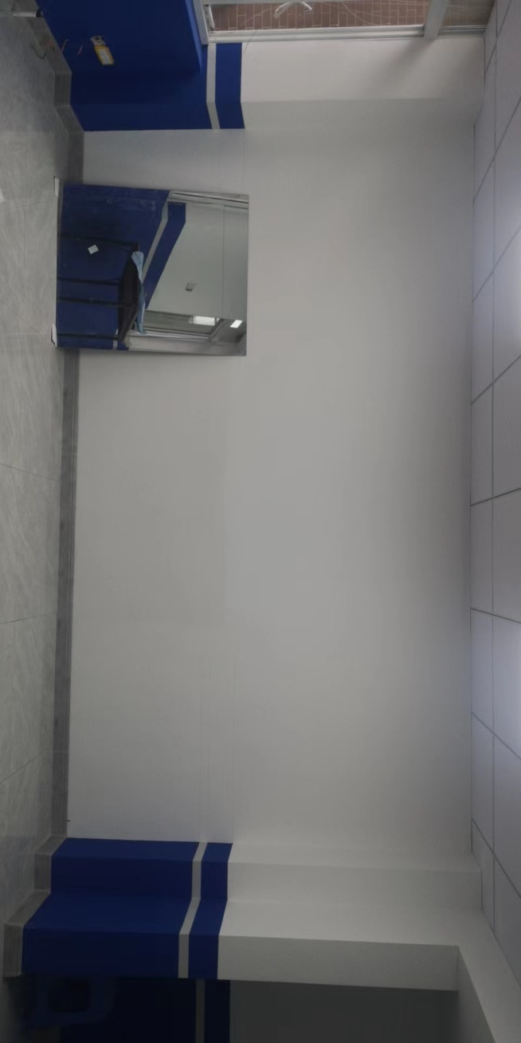
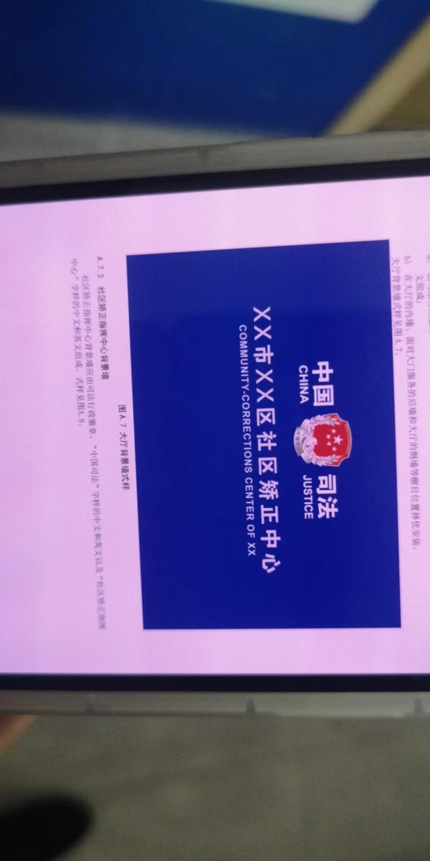
尺寸：437.5cm-241cm
材质：10厘钢化玻璃+烤漆+金属立体徽+2公分PVC字

2.社区矫正报到背景墙
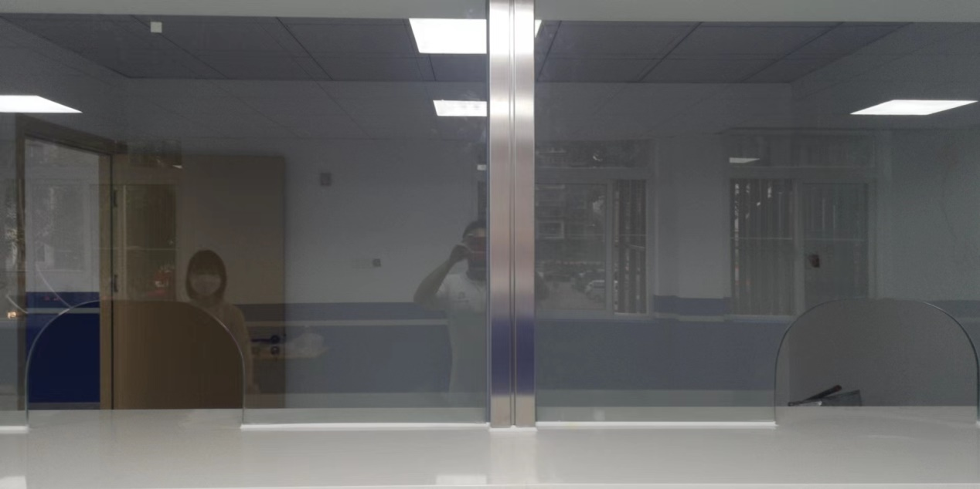
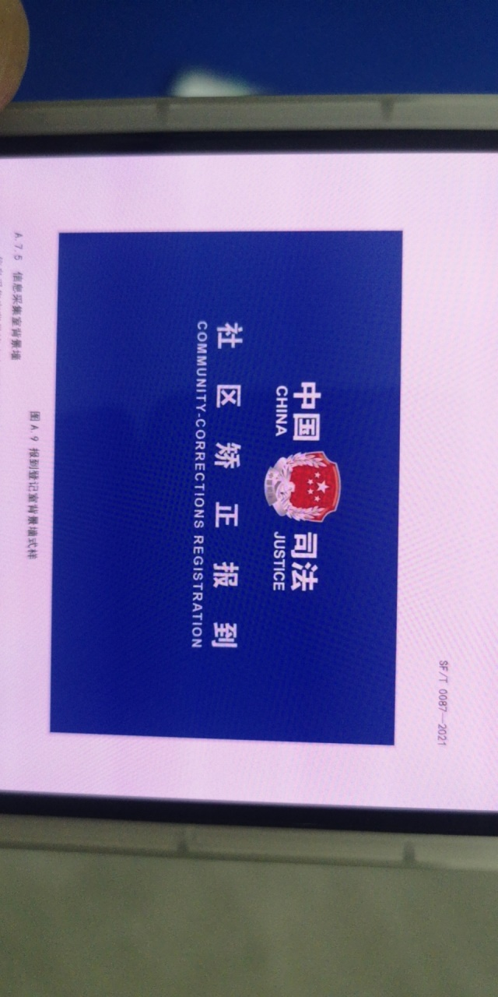
尺寸：395cm-244cm
材质：12厘防火板+上海吉祥铝塑板4厘18丝+金属立体徽+2公分PVC字

3.社区矫正信息采集背景墙
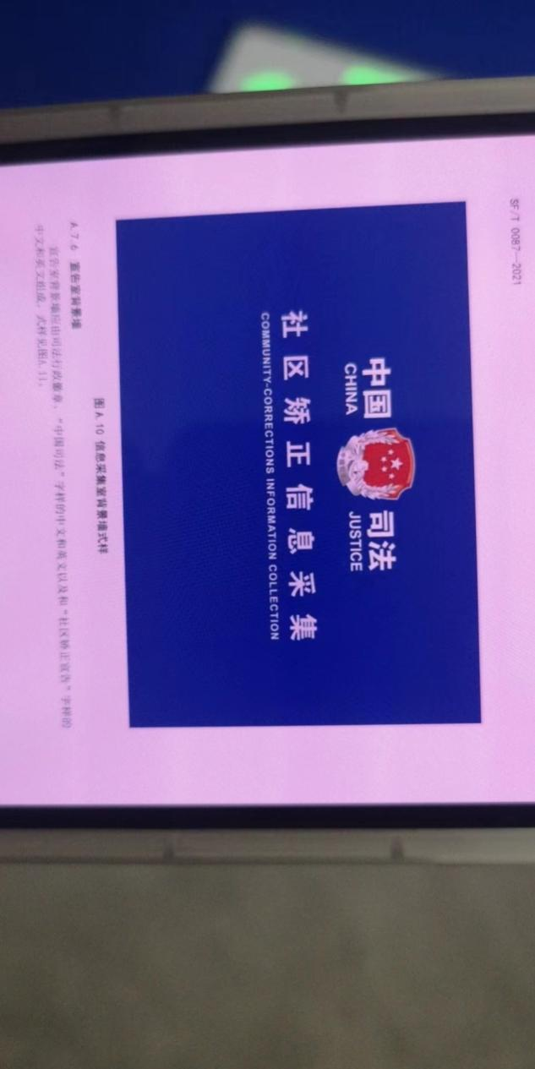
尺寸：287cm-220cm
材质：12厘防火板+上海吉祥铝塑板4厘18丝+金属立体徽+2公分PVC字

4.社区矫正宣告背景墙
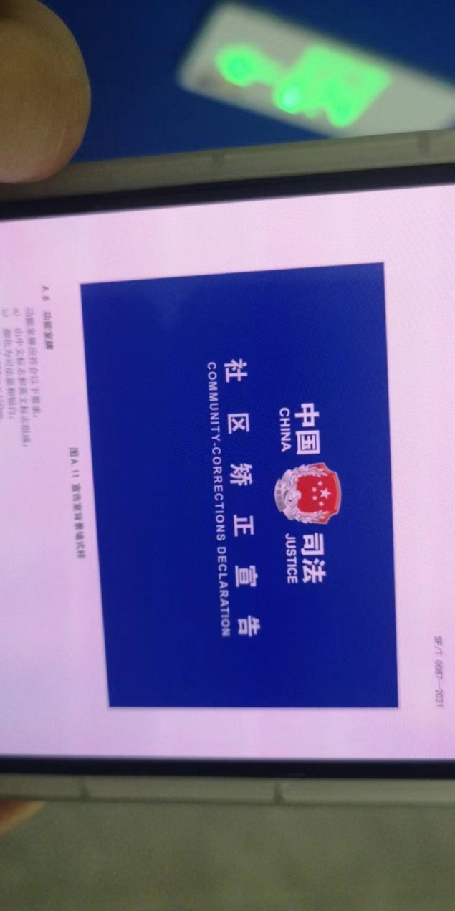
尺寸：458cm-235cm
材质：12厘防火板+上海吉祥铝塑板4厘18丝+金属立体徽+2公分PVC字

5.社区矫正指挥中心背景墙
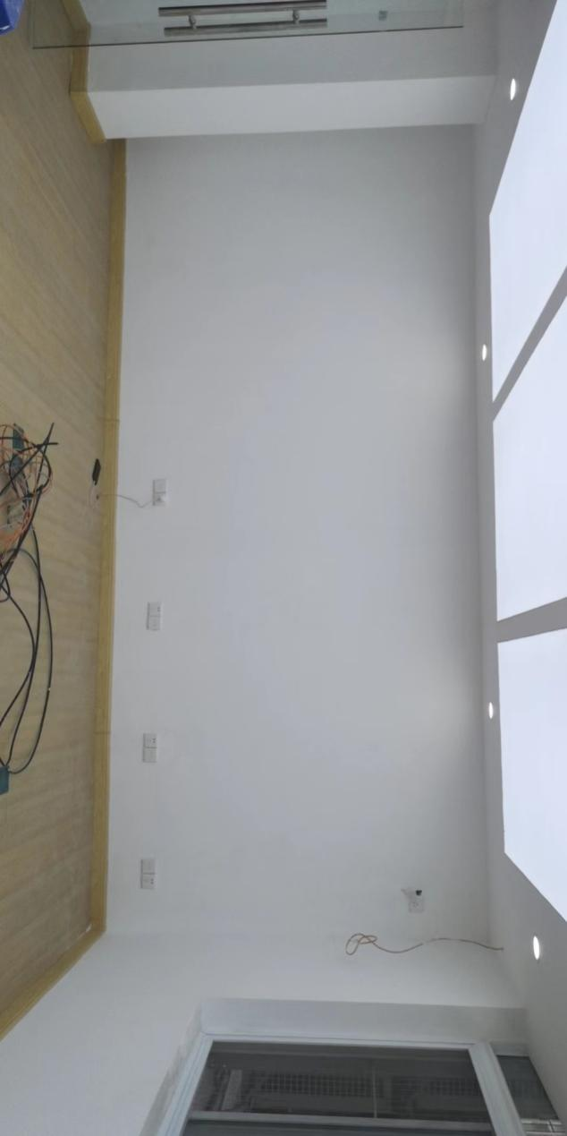
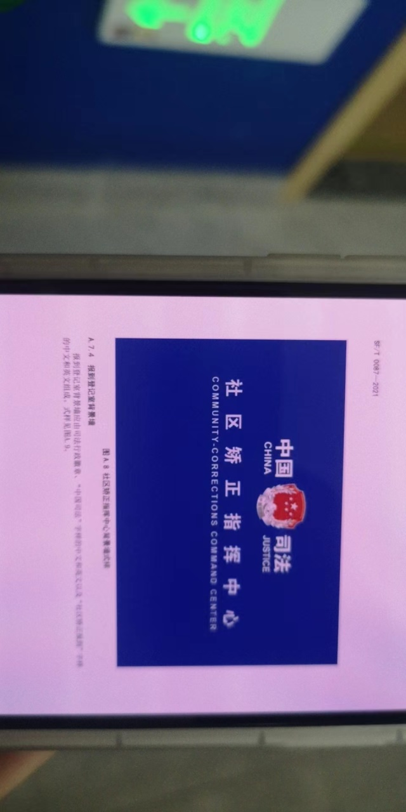
尺寸：520cm-228cm
材质：12厘防火板+上海吉祥铝塑板4厘18丝+金属立体徽+2公分PVC字

6.功能室科室牌（双面铝牌+UV打印）31面
